MISA CON NIÑOS

15 de noviembre 2020
ORDINARIO-33º-A
Jornada de los Pobres
Mateo 25, 14-15. 19-21: “A uno le dejó 5 talentos, a otro 2 y a otro 1”.
Mensaje: Siembra tus semillas, ponte disponible a su gracia.


Siembra tus semillas,
ponte disponible a su gracia

- ACOGIDA

Hermanos y hermanas: Jesús al final de este tiempo ordinario nos está preguntando: tú, ¿qué haces con tu vida? A veces nos quedamos con los brazos cruzados, sin esforzarnos. En el Evangelio de hoy, Jesús nos presenta una nueva parábola, con el fin de que nos demos cuenta si estamos aprovechando bien el regalo de la vida. Nos habla de los "talentos". Podríamos cambiar la palabra “talentos” por cualidades, oportunidades, posibilidades… Es una llamada a agradecer todo lo que recibimos de Dios y a aprovechar las oportunidades que nos da la vida desarrollando nuestras cualidades.
Hoy la iglesia celebra la 4ª Jornada de los pobres con el lema “tiende tu mano al pobre”, tratamos de recordar que nos necesitamos unos a otros y que tenemos una responsabilidad por los demás y por el mundo.

(Sacerdote:) En el nombre del Padre... Dios que confía en nosotros y nos llena de talentos, de cualidades, para que las hagamos fructificar, esté con todos vosotros.
(Podemos enseñar el cartel de este domingo de Fano).

2. PERDÓN

(SALUDO del Sacerdote:) Reconozcamos humildemente nuestros pecados.

- (Posible… padre-madre): Señor; tú que nos das talentos, cualidades, para que las desarrollemos y seamos útiles a los demás. Señor, ten piedad.

- (Posible… niño-niña): Tú que has puesto en nuestras manos la posibilidad de construir tu Reino y mejorar el mundo. Cristo, ten piedad.

- (Posible… catequista): Tú que al final de nuestras midas nos examinarás del amor y nos preguntarás que hemos hecho con tus talentos. Señor, ten piedad.

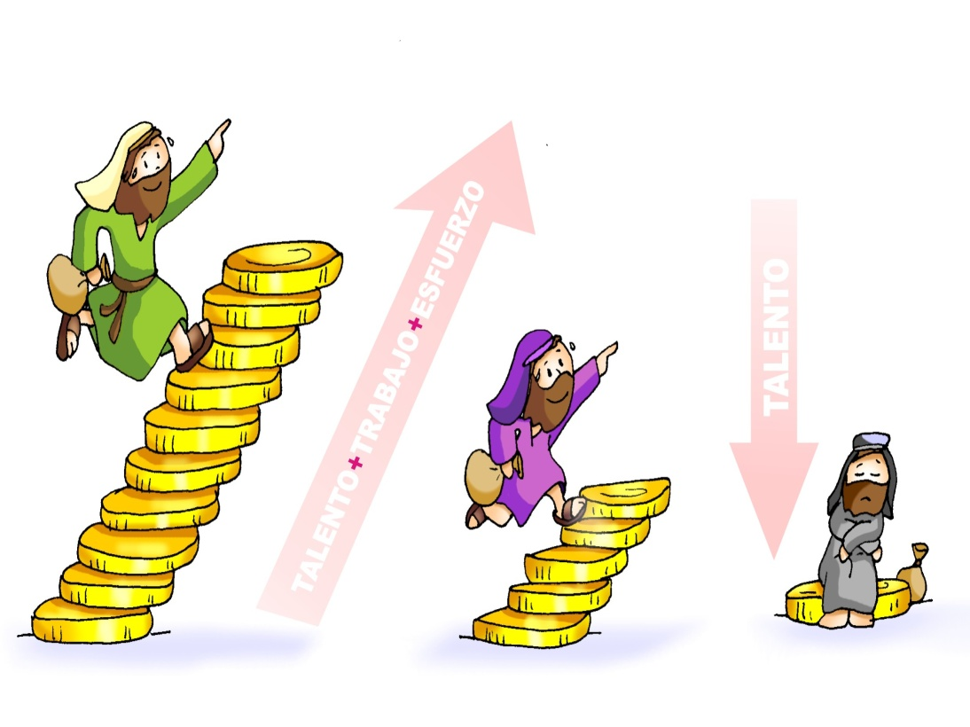
3. PALABRA DE DIOS

Monición a las lecturas:
En el evangelio, un señor reparte los talentos o cualidades a los tres siervos y les exige según sus capacidades. Es esta una parábola que nos invita a la responsabilidad y al esfuerzo, a no perder el tiempo, ya que Dios nos dio unas cualidades que tenemos que desarrollar, agradecer y poner al servicio de los demás. La primera lectura nos propone el ejemplo de la mujer trabajadora, responsable, que hace rendir sus talentos, contribuyendo al bien de los demás. S. Pablo nos invita a vivir vigilantes, como hijos de la luz.

LECTURAS

- Proverbios 31,10-31: Trabaja con la destreza de sus manos.

Una mujer fuerte, ¿quién la hallará? Supera en valor a las perlas. Su marido se fía de ella, pues no le faltan riquezas. Le trae ganancias, no pérdidas, todos los días de su vida. Busca la lana y el lino y los trabaja con la destreza de sus manos. Aplica sus manos al huso, con sus dedos sostiene la rueca. Abre sus manos al necesitado y tiende sus brazos al pobre. Engañosa es la gracia, fugaz la hermosura; la que teme al Señor merece alabanza. Cantadle por el éxito de su trabajo, que sus obras la alaben en público. Palabra de Dios.

- Salmo 127: R/. Dichosos los que temen al Señor.

- 1ª Tesalonicenses 5,1-6: Que el día del Señor no os sorprenda como un ladrón.

Mateo 25, 14-15. 19-21: Como has sido fiel en lo poco, entra en el gozo de tu Señor.

Narrador: En aquel tiempo, dijo Jesús a sus discípulos esta parábola:
Jesús: «Un hombre, al irse de viaje, llamó a sus siervos y los dejó al cargo de sus bienes: a uno le dejó cinco talentos, a otro dos, a otro uno, a cada cual según su capacidad; luego se marchó. Al cabo de mucho tiempo viene el señor de aquellos siervos y se pone a ajustar las cuentas con ellos. Se acercó el que había recibido cinco talentos y le presentó otros cinco, diciendo:
Empleado 1: -“Señor, cinco talentos me dejaste; mira, he ganado otros cinco”.
Jesús: Su señor le dijo:
El señor: -“Bien, siervo bueno y fiel; como has sido fiel en lo poco, te daré un cargo importante; entra en el gozo de tu señor”».
Jesús: Se acercó luego el que había recibido dos talentos y dijo:
Empleado 2: -“Señor, dos talentos me dejaste; mira, he ganado otros dos”.
Jesús: Su señor le dijo:
El señor: -“Bien, siervo bueno y fiel; como has sido fiel en lo poco, te daré un cargo importante; entra en el gozo de tu señor”.
Jesús: Se acercó también el que había recibido un talento y dijo:
Empleado 3: - “Señor, sabía que eres exigente, que siegas donde no siembras y recoges donde no esparces, tuve miedo y fui a esconder tu talento bajo tierra. Aquí tienes lo tuyo”.
Jesús: -“El señor le respondió:
El señor: -“Eres un siervo negligente y holgazán. ¿Conque sabías que siego donde no siembro y recojo donde no esparzo? Pues debías haber puesto mi dinero en el banco, para que, al volver yo, pudiera recoger lo mío con los intereses. Quitadle el talento y dádselo al que tiene diez. Porque al que tiene se le dará y le sobrará, pero al que no tiene, se le quitará hasta lo que tiene. Y a ese siervo inútil echadlo fuera, a las tinieblas; allí será el llanto y el rechinar de dientes”». Palabra del Señor.

(Narrador-Jesús-Empleado 1-Empleado 2-Empleado 3-El señor).

4. PETICIONES

(Sacerdote:) Al Señor que distribuye sus dones entre nosotros le decimos: -Que no entierre mis talentos, Señor.

- Por nuestro obispo, por la iglesia diocesana de ……… y por nosotros, para seamos miembros activos de ella. Oremos.

- Para que en las familias hagamos fructificar el tesoro de la fe que nos ha regalado Cristo. Oremos.

- Para que agradezcamos a Dios los talentos y cualidades que nos ha dado y seamos responsables con ellos. Oremos.

- Para que no olvidemos que sin esfuerzo, trabajo y responsabilidad nada se consigue. Oremos.

- Para que valoremos y agradezcamos el trabajo de la mujer en la sociedad actual. Oremos.

- Para que en esta Jornada de los Pobres aprendamos a “tender nuestra mano al pobre”. Oremos.
7. Para que los que nos alimentamos del Pan del cielo nos sintamos urgidos a orar y ayudar a nuestros hermanos que se encuentran en situación de necesidad. Oremos.

(Sacerdote:) Gracias Señor por todo lo que nos regalas, ayúdanos a ser dignos cada día de la confianza y responsabilidad recibidas. Por JCNS.

5. PRESENTACIÓN DE OFRENDAS (Posibilidades)

- CARTEL DE LA JORNADA DE LOS POBRES (logo en internet):

Hagamos realidad lo que el Papa nos pide en la jornada de los pobres: “Benditas las manos que se abren para acoger a los pobres y ayudarlos: son manos que traen esperanza. Benditas las manos que vencen las barreras de la cultura, la religión y la nacionalidad derramando el aceite del consuelo en las llagas de la humanidad. Benditas las manos que se abren sin pedir nada a cambio, sin peros ni condiciones: son manos que hacen descender sobre los hermanos la bendición de Dios”.

- SE LE ENTREGA A LOS NIÑOS UNA MONEDA BRILLANTE (pueden valer las de chocolate):

Jesús nos ha dado a cada uno de nosotros unos talentos, no de plata o de oro, sino cualidades para poner al servicio de los demás. Gracias por tu confianza. No queremos enterrar lo que con tanto amor nos has dado. Enséñanos a desarrollarlo y a compartirlo.

- PAN Y VINO:

Que la eucaristía de este domingo, anticipación de la fiesta del cielo, sea el alimento salvador que nos dé fuerza para hacer fructificar lo que el Señor ha sembrado en cada uno de nosotros.

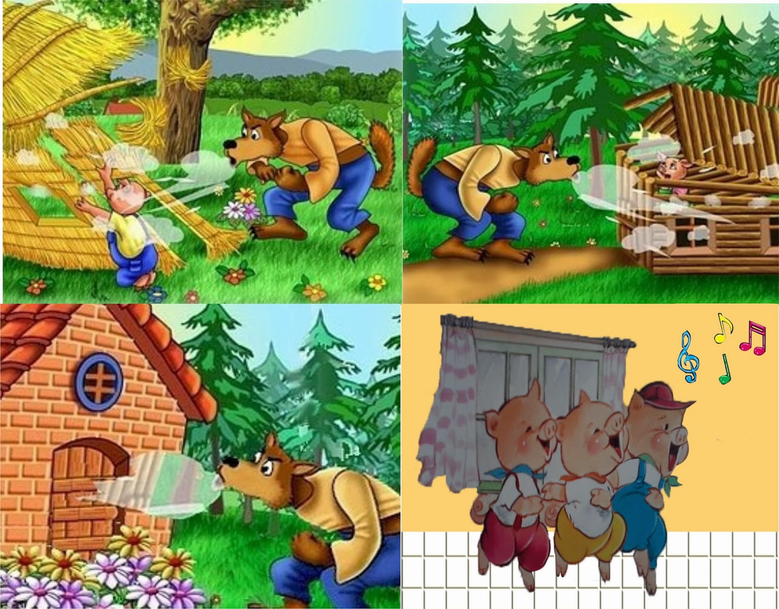
- SUGERENCIAS

-Leer el mensaje del Papa Francisco para la Jornada de los Pobres 2020 “Tiende tu mano al pobre” (Si, 7,32). Recomendamos especialmente los números 6 (las manos tendidas que hemos visto en la pandemia), el 7 y 8 (los límites que hemos experimentado y los valores que hemos descubierto). Texto de Francisco:
http://www.vatican.va/content/francesco/es/messages/poveri/documents/papa-francesco_20200613_messaggio-iv-giornatamondiale-poveri-2020.html
-Se podría hacer un gran cartel con varias cartulinas unidas según el tamaño del grupo. En el centro una imagen de Jesús sonriendo rodeado de círculos concéntricos que ocupen todo el cartel. Se les da a los niños papeles adhesivos de diferentes colores (possit) donde ponen lo que mejor saben hacer en casa, en el cole o con los amigos. Cuánto más lo hagan, más cerca de Jesús lo pondrán. Se puede presentar en las ofrendas o acción de gracias.
-Haced juntos oración a partir del evangelio de hoy. Para ello poned en una mesa un cuadro de Jesús con unas monedas de chocolate (los talentos). Luego escribid en un possit lo que sabéis hacer mejor en casa, en el cole, con los amigos. Lo ponéis en común y lo dejáis junto a las monedas. Luego agradecéis lo que Dios os da. Repetid juntos: “Estos talentos me has dado, he ganado otros tantos. Gracias Jesús”.
-Pensad en alguien que tiene algunas limitaciones y ved qué podéis hacer. ¿A quién debo tender yo la mano? Pensad en los que en esta pandemia son mano tendida para vosotros. Agradecédselo.

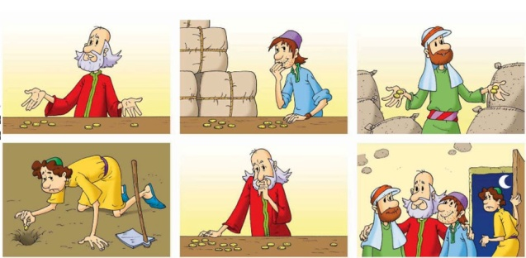

FELIZ DOMINGO, DÍA DEL SEÑOR.
RED CATEQUISTAS GALICIA
POSIBLE ORACIÓN
DE GRACIAS

Que no entierre mis talentos

Señor, al final del tiempo ordinario, nos enfrentas a las grandes preguntas de la vida.
No quieres que perdamos el tiempo, que nuestra vida sea inútil, vacía, sin fruto, gris y triste.
Por eso nos dices que valoremos los talentos y cualidades que nos has entregado y que los desarrollemos con esfuerzo, trabajo, constancia y tesón.
Sabemos que el fruto que tú esperas de nosotros es proporcional a las capacidades que hemos recibido de ti, pero no toleras la vagancia, la pasividad del que entierra lo que le has dado.
Te agradezco, Señor, lo que soy y quiero ser un regalo para los que has puesto a mi lado, acepto mis limitaciones haciendo rendir las potencialidades lo más posible, tú suplirás lo que haga falta y me darás el cielo.
Y hoy, Señor, queremos dejar que nos cale tu gracia, poniendo nuestros talentos al servicio de los demás para llenar de colores y alegría la tierra.

Te lo pedimos con María, reina de las Misiones. Amén.

